### Ejercicios de parcial: [link](https://www.campusvirtual.frba.utn.edu.ar/especialidad/pluginfile.php/19733/mod_folder/content/0/Ejercicios%20de%20parcial_v1.0.pdf?forcedownload=1)

#### Planificación

3)

#### **Sincronización**

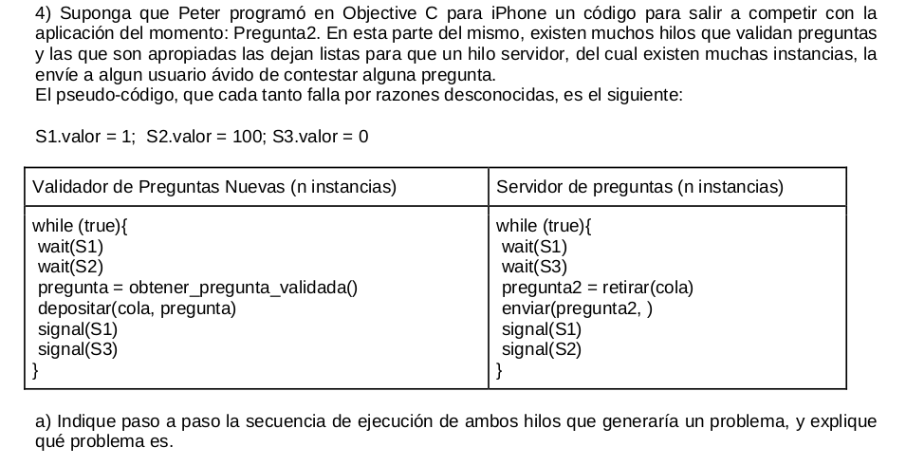

* La parte b no importa *

#### Deadlock

